

中国研究生创新实践系列大赛
“华为杯”第二十一届中国研究生
数学建模竞赛

学 校
参赛队号
队员姓名 | 1.
队员姓名 | 2.
队员姓名 | 3.

中国研究生创新实践系列大赛
“华为杯”第二十一届中国研究生
数学建模竞赛

题 目： xxxxxxxxxxxxxxxxxxxxxxxxxxxxxxxxxxxxxxxxxxxxx

摘 要：
轴承作为高速列车走行系统中的关键旋转部件，在复杂工况下容易易损坏，因此发掘轴承故障信号特征以及进行精准智能故障诊断具有重要意义。迁移学习能够利用台架实验数据作为源域知识迁移到实际运营环境，有效缓解样本不平衡并提升故障诊断的工程适用性。
针对问题一，首先进行数据筛选，从数据集中选取采样率为48 kHz 的驱动端振动信号，并重采样至32 kHz。其次，采用两阶段的TVFEMD与GWO-MOMEDA组合进行降噪处理，随后，进行SMOTE实现样本平衡。最后，对信号进行切片并进行特征提取，分别从时域、频域与熵域构建36项特征指标，并进一步引入MixHop实现多域特征融合，实现对轴承状态信息的综合表征。
针对问题二，首先在第一问的多域融合特征数据集上进行归一化与标准化。接着对数据集进行8:2的随机划分，前者用于算法训练，后者用于验证算法准确率。本文全面评估了随机森林、长短期记忆网络、卷积神经网络以及Vision Transformer算法在故障诊断上的表现，并通过性能和稳定性分析选择了最优的Vision Transformer模型。作为本问及后续的基础模型，准确率达到了95.7%。
针对问题三，首先利用核密度估计对源域与目标域的特征分布进行对比，确认两者存在显著分布偏移。随后，基于最大均值差异与统计特征变换的度量，提出跨数据空间、跨阶数的二阶与高阶统计量联合匹配策略。在此基础上，构建基于Vision Transformer 的无监督领域自适应网络，通过二阶与高阶矩的联合对齐缩小源域与目标域的分布差距，并借助权值共享机制促进可迁移特征的学习，从而实现高效的领域自适应。
针对问题四，首先通过特征空间的可视化与定量度量，呈现迁移前后由“散乱到对齐”的跨域特征演化，直观展示对齐效果；其次，从质心—方差对齐与距离分布出发，量化域级统计对齐程度与残余偏差，并评估其对跨域鲁棒性的贡献；最后，结合注意力可视化开展事后可解释性分析，对单次预测的证据与可信度进行审计，并与轴承故障机理进行一致性验证。

关键词：轴承故障诊断、TVFEMD算法、MixHop、SMOTE、高阶与二阶联合矩匹配

目录【可选】
摘 要： 1
一、问题重述 3
1.1 问题背景 3
1.2 需要解决的问题 3
二、问题分析 3
三、模型假设与符号说明 4
3.1 模型假设 4
3.2 符号说明 4
四、数据预处理与描述性分析 4
4.1 数据清洗流程 4
4.2 描述性统计与可视化 4
五、模型建立与求解 5
5.1 综合评价模型 5
5.2 预测模型 5
5.3 优化模型 5
六、结果分析与检验 5
6.1 结果展示 5
6.2 灵敏度分析 6
七、模型评价、推广与改进 6
7.1 模型优点 6
7.2 模型不足与改进方向 6
八、结论 6
参考文献 7
附录 7
附录A 主要程序说明 7
格式检查清单 7

一、问题重述

1.1 问题背景
【请在此处用自己的语言概括赛题背景，不要直接大段复制题目原文。建议说明研究对象、实际意义、数据来源、问题复杂性以及需要解决的核心矛盾。】

1.2 需要解决的问题
问题一：对题目所给数据进行清洗、统计与可视化分析，提取影响目标变量的关键因素。
问题二：构建评价或预测模型，对系统状态、未来趋势或方案效果进行定量估计。
问题三：在约束条件下建立优化模型，给出最优或近似最优的决策方案，并进行稳健性检验。

二、问题分析
本节建议围绕赛题任务逐问分析。对于数据型赛题，应先说明数据维度、变量类型、缺失情况与异常特征；对于机理型赛题，应说明系统结构、变量作用关系与关键约束；对于优化型赛题，应明确目标函数、决策变量、约束条件与求解难点。

赛题解析 | → | 数据预处理 | → | 特征/指标构造 | → | 模型建立与求解 | → | 结果检验与应用
图 1 论文建模总体流程图

三、模型假设与符号说明

3.1 模型假设
假设一：题目所给数据来源可靠，统计口径在研究周期内保持一致。
假设二：短期内外部环境无突发性结构变化，历史规律对未来预测具有参考价值。
假设三：缺失值和异常值经合理处理后不会改变总体数据分布特征。
假设四：模型中未显式考虑的随机扰动可被误差项吸收，且对主要结论影响有限。

3.2 符号说明

表 1 主要符号说明（示例，可根据赛题修改）
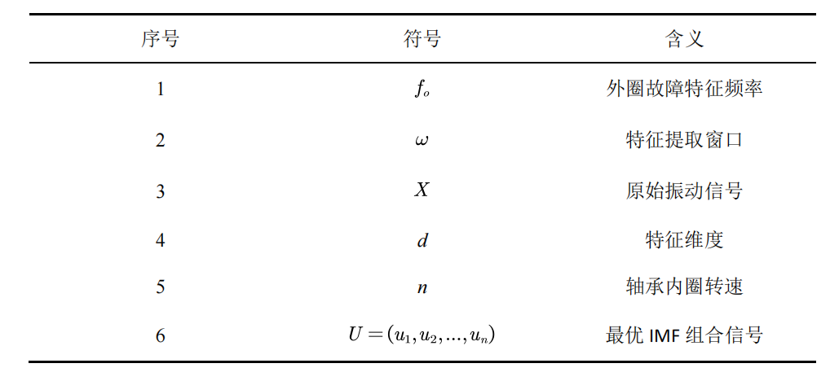

四、数据预处理与描述性分析

4.1 数据清洗流程
数据预处理包括缺失值处理、异常值识别、重复样本删除、变量标准化和特征构造。对于连续变量，可采用箱线图、3σ准则或孤立森林识别异常；对于类别变量，可统一编码并检查取值合法性。

4.2 描述性统计与可视化
建议在本节放置变量分布图、相关性热力图、趋势图或箱线图，并解释图中呈现的主要规律。图表结论应服务于后续模型建立，避免只展示不分析。
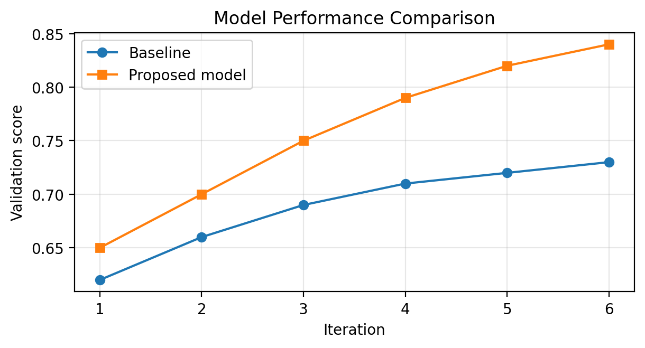
图 2 模型性能对比示例图（正式论文中请替换为真实结果）

五、模型建立与求解

5.1 综合评价模型
设共有 n 个评价对象、m 个指标，标准化后的指标矩阵为 Z=(zᵢⱼ)n×m。若采用熵权法确定客观权重，可先计算第 j 个指标下第 i 个样本的比重 pᵢⱼ，再计算信息熵 eⱼ 和差异系数 dⱼ，最终得到指标权重 wⱼ。
示例公式：
$$P=\left(\begin{matrix}p_{11} & p_{12} & ⋯ & p_{1k} \\ p_{21} & p_{22} & ⋯ & p_{2k} \\ ⋮ & ⋮ & ⋱ & ⋮ \\ p_{k1} & p_{k2} & ⋯ & p_{kk}\end{matrix}\right)$$

5.2 预测模型
若赛题涉及时间序列或未来趋势判断，可建立回归、随机森林、梯度提升树、LSTM或灰色预测模型。模型训练时应划分训练集、验证集和测试集，并使用RMSE、MAE、MAPE、R²等指标评估模型误差。
为增强预测模型可信度，建议至少设置一个基准模型进行对比，例如“移动平均模型 vs. 机器学习模型”“线性回归 vs. 非线性模型”。

5.3 优化模型
优化模型通常包括决策变量、目标函数和约束条件三部分。若目标为成本最小化或收益最大化，可建立单目标规划；若同时考虑成本、效率、公平性和风险，可建立多目标优化模型，并通过加权求和、ε约束法或Pareto前沿进行求解。
示例形式：max F = α·Benefit − β·Cost − γ·Risk，s.t. 资源约束、容量约束、逻辑约束、变量取值约束。

六、结果分析与检验

6.1 结果展示
本节应将模型输出转化为清晰的表格、图像和文字结论。若结果包含多个方案，建议使用对比表展示各方案在成本、效率、稳定性和风险等维度上的差异。
表 2 不同方案结果对比示例
方案 | 总成本 | 综合收益 | 风险指数 | 综合得分
方案A | 125.6 | 82.4 | 0.31 | 0.742
方案B | 118.2 | 86.9 | 0.24 | 0.816
方案C | 132.8 | 88.1 | 0.29 | 0.779

6.2 灵敏度分析
灵敏度分析用于检验关键参数变化对模型结论的影响。可分别调整权重、惩罚系数、约束上限或预测误差范围，观察目标函数和方案排序是否发生显著变化。
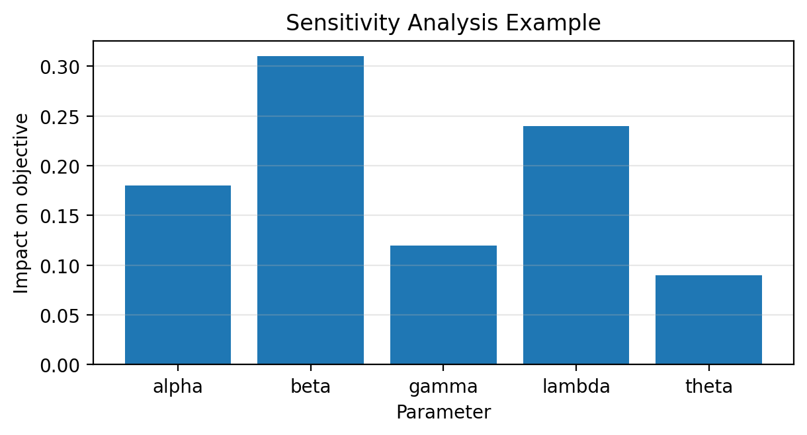
图 3 参数灵敏度分析示例图

七、模型评价、推广与改进

7.1 模型优点
流程完整：从数据处理到模型求解再到结果检验，形成清晰的建模闭环。
可解释性较强：通过权重、特征重要性和敏感性分析说明主要影响因素。
适配性较好：评价、预测与优化模块可根据不同赛题灵活替换。

7.2 模型不足与改进方向
部分参数依赖经验设定，后续可通过交叉验证或贝叶斯优化自动寻优。
若数据规模较小，复杂模型可能存在过拟合风险，应加强稳健性检验。
若赛题存在强随机扰动，可进一步引入随机规划、鲁棒优化或蒙特卡洛仿真。

八、结论
本文围绕【赛题名称/核心问题】建立了包含数据预处理、综合评价、预测分析和优化决策的数学建模框架。结果表明，【请填写主要结果】；进一步的敏感性分析说明【请填写关键参数影响】。综上，所提出模型能够为【应用对象】提供可量化、可解释且具有一定推广价值的决策依据。

参考文献
[1] 姜启源，数学模型，北京：高等教育出版社，15-36，2018。
[2] 作者姓名，论文名，期刊名，卷期号：起止页码，出版年。
[3] 作者，资源标题，网址，访问时间（年月日）。
参考文献提醒（正式提交前请删除本提示框）
• 正文引用处需使用方括号编号，如[1][3]，并按正文引用顺序列出参考文献。
• 引用书籍时需写清作者、书名、出版地、出版社、起止页码和出版年。
• 引用网上资源时需写清作者、资源标题、网址和访问时间。

附录

附录A 主要程序说明
如赛题要求上传计算结果和编程源程序，请在规定时间内将源程序、数据说明和必要中间结果上传竞赛系统。正文中若引用开源程序、第三方库或网上代码，应在引用处和参考文献中注明来源。

格式检查清单
论文题目、摘要、关键词均位于摘要页。
摘要页下一页开始正文，摘要一般不超过两页，且无需英文摘要。
页码从摘要页开始，页脚中部，阿拉伯数字从1连续编号。
全文无页眉，无队名、姓名、学校、联系方式等身份信息。
论文题目为三号黑体，一级标题为四号黑体居中，正文为小四宋体，单倍行距。
图表均有编号和标题，表格不跨页错乱，图中字号清晰。
正文引用处与参考文献一一对应，引用程序已注明来源。
程序、结果文件和支撑材料按竞赛系统要求整理并上传。

